

**学生实验实习报告册**

|  |  |
| --- | --- |
| 学年学期： | 2020－2021 学年 🗹春🞏秋学期 |
| 课程名称： | Web应用程序设计 |
| 学生学院： | 经济管理学院 |
| 专业班级： | Z0322003 |
| 学生学号： | 2020220088 |
| 学生姓名： | 胡彪 |
| 联系电话： | 13982720426 |

**重庆邮电大学教务处制**

|  |  |  |  |
| --- | --- | --- | --- |
| **课程名称** | Web应用程序设计 | **课程编号** | **A2030400** |
| **实验地点** | ICT运营实验室(综合实验楼C512) | **实验时间** | **20200511** |
| **校外指导教师** | **无** | **校内指导教师** | **谢青** |
| **实验名称** | **实验四、HTML表单的应用** | | |
| **评阅人签字** |  | **成绩** |  |
| **评语** |  | | |

**一、实验目的**

1．掌握表格相关标记的使用；

2．掌握3种列表的定义和属性设置。

**二、实验环境**

微机+ Window操作系统 +IE浏览器+ Editplus编辑器/Dreamweaver/记事本

**三、实验内容及步骤**

1、在Editplus编辑器/Dreamweaver/记事本中输入下列文本，保存表单页面为sy5-1.html。

<html>

<head>

<title>表单标记的应用实验</title>

</head>

<body>

<div align="center">

<br><br><br><br><br>

<hr width="80%" color="red">

<form action="22.htm" method="post">

<table width="80% height="294" border="1" bordercolorlight="#C0C0C0" bordercolor="#008080" bordercolordark="#000000">

<tr><td width="654" align="left" height="6"><font color="#0000FF">QQ号码:10000</font></td></tr>

<tr><td width="654" align="left" height="27"><font color="#0000FF"><b>昵称</b></font><font color="#000000">:<input type

="text" name="nick" size="20" value=""></font></td></tr>

<tr><td width="654" align="left" height="27"><font color="#0000FF"><b>真实姓名</b>:<input type

="text" name="realname" size="20" value="嘿嘿"></font></td></tr>

<tr><td width="654" align="left" height="21"><font color="#0000FF"><b>性别</b></font><font color="#000000">:<input type

="radio" name="gender" value="0" checked>男&nbsp;<input type="radio" name="gender" value="1">女</font></td></tr>

<tr><td width="654" align="left" height="27"><font color="#0000FF"><b>出生年份</b></font><font color="#000000">:<input type

="text" name="year" value="1982" size="4" maxlength="4">年<select name="month" class="p1">

<option value="01">1</option>

<option value="02">2</option>

<option value="03">3</option>

<option value="04">4</option>

<option value="05">5</option>

<option value="06">6</option>

<option value="07">7</option>

<option value="08">8</option>

<option value="09">9</option>

<option value="10">10</option>

<option value="11">11</option>

<option value="12">12</option></select>月

<select name="day" class="p1">

<option value="01">1</option>

<option value="02">2</option>

<option value="03">3</option>

<option value="04">4</option>

<option value="05">5</option>

<option value="06">6</option>

<option value="07">7</option>

<option value="08">8</option>

<option value="09">9</option>

<option value="10">10</option>

<option value="11">11</option>

<option value="12">12</option>

<option value="13">13</option>

<option value="14">14</option>

<option value="15">15</option>

<option value="16">16</option>

<option value="17">17</option>

<option value="18">18</option>

<option value="19">19</option>

<option value="20">20</option>

<option value="21">21</option>

<option value="22">22</option>

<option value="23">23</option>

<option value="24">24</option>

<option value="25">25</option>

<option value="26">26</option>

<option value="27">27</option>

<option value="28">28</option>

<option value="29">29</option>

<option value="30">30</option>

<option value="31">31</option></select>日

</font></td></tr>

<tr><td><textarea rows="6" name="personal" cols="60">&nbsp;&nbsp;&nbsp;&nbsp;你，就像一只风筝，无论飞得再高再远，总有我长长的牵挂！</textarea></td></tr>

<tr><td><input type="submit" name="ok" value="提交"><input type="reset" name="re-input" value="重写一遍"></td></tr>

</table></form></div></body></html>

**说明：表单标记及其功能分析**

（1）表单标记

<form action="22.htm" method="post">

……

</form>

（2）添加单选按钮

<input type="radio" name="gender" value="0" checked>男&nbsp;<input type="radio" name="gender" value="1">女

（3）添加下拉列表

<input type="text" name="year" value="1982" size="4" maxlength="4">年

<select name="month" >

<option value="01">1</option>

<option value="02">2</option>

<option value="03">3</option>

<option value="04">4</option>

<option value="05">5</option>

<option value="06">6</option>

<option value="07">7</option>

<option value="08">8</option>

<option value="09">9</option>

<option value="10">10</option>

<option value="11">11</option>

<option value="12">12</option>

</select>月

（4）添加文本域

<textarea rows="6" name="personal" cols="60">&nbsp;&nbsp;&nbsp;&nbsp;你，就像一只风筝，无论飞得再高再远，总有我长长的牵挂！</textarea>

（5）添加提交按钮

<input type="submit" name="ok" value="提交"><input type="reset" name="re-input" value="重写一遍">

如图1：

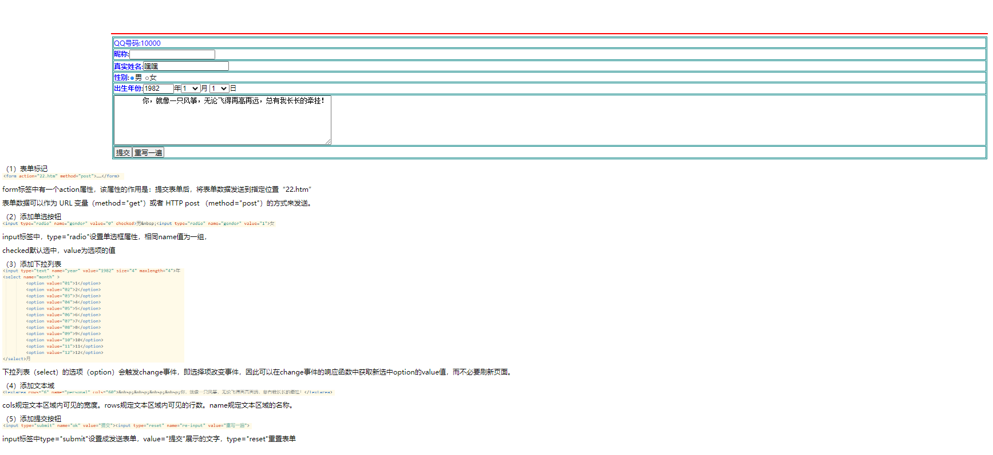

图1

2、建立如下表单页面sy5-2.html：

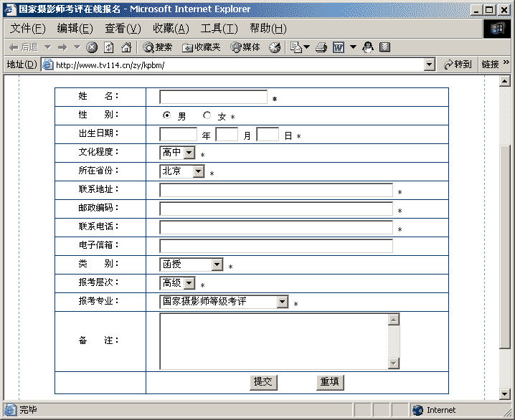

注：下拉菜单内容可以自己定义。

如图2：

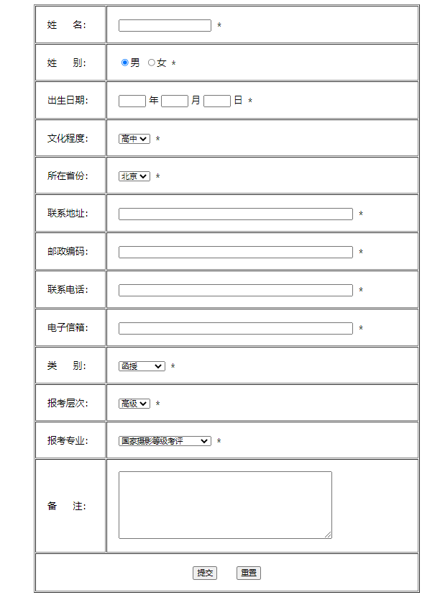

图2

3、显示如下完成一个网站的在线问卷调查页面，保存为sy5-3.html，表单元素要用到下拉菜单、复选框、单选框、多行文本输入框获取调查的目的。在表单的结构设计中，使用表格布局，可以使用标签<label>左对齐布局，使用户的视觉的重心放在调查的问题上。在用户输入表单时，按键盘TAB键进入下一步表单元素的输入。显示如下结果。

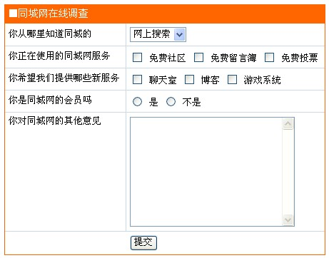

如图3：

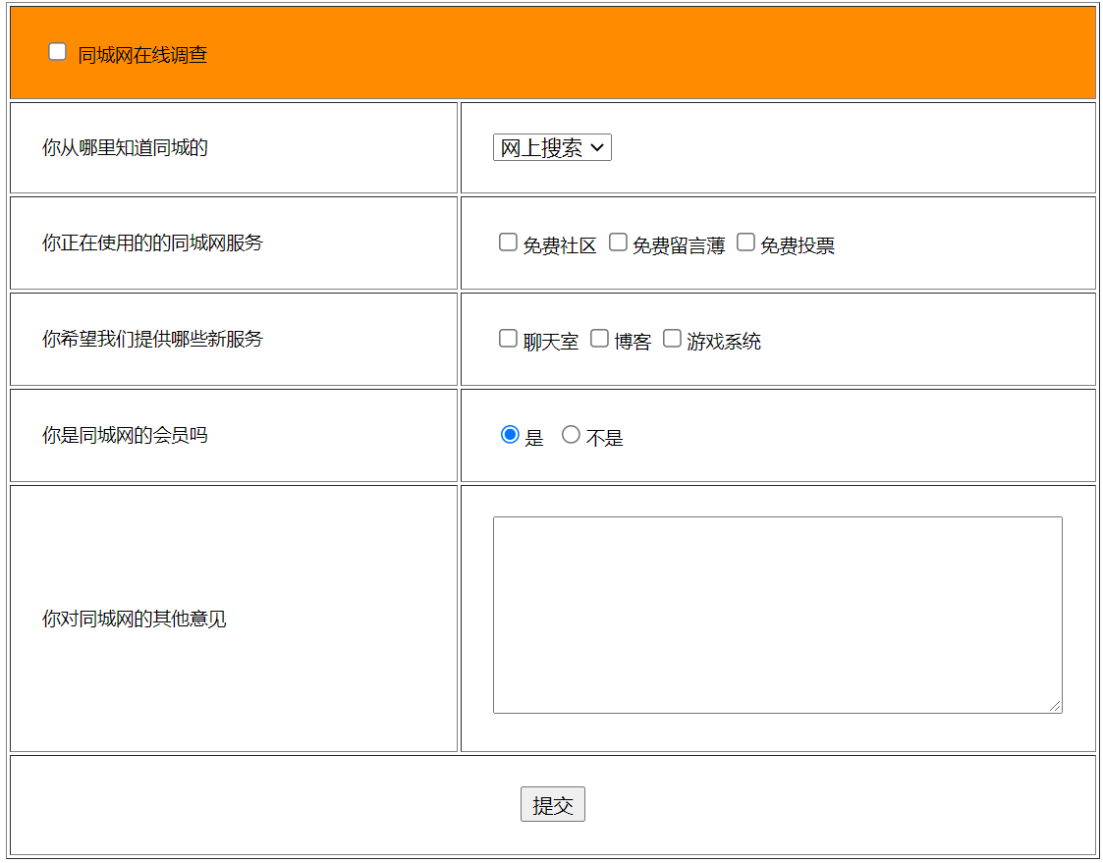

图3

4、建立如下页面sy5-4.html，要求使用表格布局界面，样式如下图所示。要求文件名为sy5-4.html，**网页标题为：网页制作考试网页**。表格为上、左、右样式，并分别设置成不同背景颜色（颜色自拟）。**顶层网页写上自己的真实班级、学号和姓名。**相关图片建议试着自己制作，也可从网上下载。

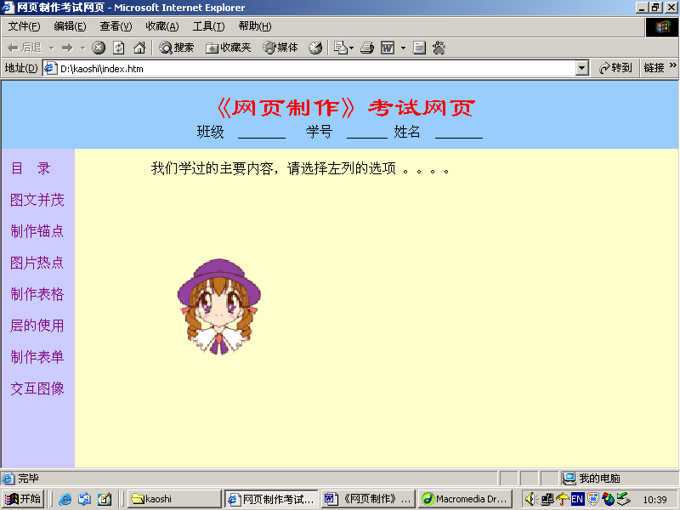

如图4：



图4

**四、实验心得及体会**

难得学校安排了实训，我利用机会给自己巩固知识、加深开发经验，使理论与实践达到最完美的相结合。另外，这次实训也让我明白了学习是一个长时间慢慢积累的过程，我想在以后的工作、生活中都应该不断的学习，努力提高自己的知识与综合素质。

此外，还要感谢指导老师对我们的细心教化，感谢老师给我们的帮助。在设计过程中，我懂得了如何查阅资料，如何与同学交流和自学，使我充分体会到了在创造过程中探索的艰难和成功时的兴奋。

人非生而知之，要学得知识，一靠学习，二靠实践。没有实践，学习就是无源之水，无本之木。以上就是我这次实训的心得和感受。不到一年的时间就将步入社会的我们，面临是继续深造，还是就业的压力，我想我们更应该把握住最后的一段时间，充实、完善自我，争取做一名出色的前端开发工程师!

最后，通过本次实训使我学到很多东西，便于今后让我提早进入工作状态。因为我知道无论是今后的学习还是日后的工作生活中，我会清楚的知道自己想要做什么、如何做和怎样才能把它做到最好。